2003年云南省考试录用国家公务员(工作人员
行政职业能力倾向测验试题
第一部分 数量关系
(共20题，参考时限15分钟)
本部分包括两种类型的试题：
一、数字推理：共5题。给你一个数列，但其中缺少一项，要求你仔细观察数列的排列规律，然后从四个供选择的选项中选出你认为最合理的一项，来填补空缺项。
例题：1,3,5,7,9，( )
A.7 B.8 C.11 D.未给出
解答：正确答案是11，原数列是一个奇数数列，故应选C。
请开始答题：
1.17,18,22,31,47，( )
A.54 B.63 C.72 D.81
2.2,6,12,20,30，( )
A.38 B.40 C.42 D.44
3.-5，5，( ),25，-255
A.-55 B.55 C.-155 D.155
4.5,6,6,9，( ),81
A.12 B.15 C.18 D.21
5.2,3,5,7,11,13，( )
A.15 B.17 C.18 D.19
二、数学运算：共15题。你可以在草稿纸上运算，遇到难题，你可以跳过不做，待你有时间再返回来做。
例题：84.78元、59.50元、121.61元、12.43元以及66.50元的总和是( )。
A.343.73 B.343.83 C.344.73 D.344.82
解答：正确答案为D。实际上你只要把最后一位小数加一下，就会发现和的最后一位数是2，只有D符合要求。就是说你应当动脑筋想出解题的捷径。
请开始答题：
6.有鸭兔共12只，共有40只脚，则有兔( )。
A.4只 B.6只 C.8只 D.10只
7.一商人售出二物，各售120元，其一损失25%，另一赚25%，则商人实际损失( )。
A.64元 B.36元 C.16元 D.以上皆非
8.含盐4%的海水6公斤，经蒸发出1公斤水后，含盐多少?( )
A.3.3% B.4.5% C.4.8% D.5%
9.(11)2=121，(111)2=12321，(1111)2=1234321，请问(11111)2=?( )
A.1234541 B.12345123 C.123454321 D.12345654321
10.排长点兵，三个一数，五个一数，都余2人，问排里有几人(包括排长)?( )
A.17 B.30 C.32 D.33
11.一堆沙重480吨，用5辆载重相同的汽车运3次，完成了运输任务的25%，余下的由9辆同样的汽车来运，几次可以运完?( )
A.4次 B.5次 C.6次 D.7次
12.有一钢管，用去它的30%，还剩2.1米，如果用去它的23，应剩多少米?( )
A.4.67米 B.2.33米 C.2米 D.1米
13.有一1500米的环形跑道，甲、乙二人同时同地出发，若同方向跑，50分钟后甲比乙多跑一圈，若以相反方向跑，2分钟后二人相遇，则乙的速度为( )。
A.330米/分钟 B.360米/分钟 C.375米/分钟 D.390米/分钟
14.有一次测验只有两道题目，全班40人中除了10人全对之外，第一题有16人做错，第二题有21人做错，那么两道题目都做错的有多少人?( )
A.5人 B.7人 C.9人 D.16人
15.甲、乙二人各有书若干本，若甲给乙10本则二人的书数相等，若乙给甲10本，则甲的书数是乙的书数的2倍，甲的书数为( )。
A.30 B.40 C.60 D.70
16.13个李子的重量等于2个桃子和1个苹果的重量，4个李子和1个桃子的重量等于1个苹果的重量，多少个李子的重量等于1个苹果的重量?
A.5 B.6 C.7 D.9
17.某计算机厂要在规定的时间内生产一批计算机，如果每天生产140台，可以提前3天完成;如果每天生产120台，就要再生产3天才能完成，问规定完成的时间是多少天?( )
A.30 B.33 C.36 D.39
18.一根钢管，如果把它锯成4段，需要24分钟。照此速度，如果将它锯成8段，需要多长时间?( )
A.42分钟 B.48分钟 C.56分钟 D.64分钟
19.某饮料厂(售价3元/瓶)为创牌子打开产品销路而采用下述促销手段，顾客可以用3个用来装本饮料的瓶子换回一瓶饮料，顾客甲用30元钱最多一共可以喝到几瓶这样的饮料?( )
A.13 B.14 C.15 D.16
20.去年百合食品厂第二季度的生产效率比第一季度高10%，第三季度的生产效率比第二季度又高10%，问第三季度的生产效率比第一季度高多少?( )
A.15% B.20% C.21% D.25%
※※※ 第一部分结束，请继续做第二部分!※※※
第二部分 言语理解与表达
(共35题，参考时限25分钟)
本部分包括三种类型的试题目：
一、选词填空：共10题。要求你从所给的四个选项中选出一个填空，使句子意思表达得最准确。
例题：只要方向正确，任何一点积极性都应当得到 和支持。
A.尊重 B.肯定 C.表彰 D.重视
解答：用“肯定”填空使句子的意思表达得最准确，应选B。
请开始答题：
21.好消息 ，不到半天全村的人就都知道了。
A.比比皆是 B.不胫而走 C.街谈巷议 D.不由分说
22.周恩来总理 地工作，忘记了周围的一切。
A.全心全意 B.全力以赴 C.全神贯注 D.鞠躬尽瘁
23.这种问题解决起来相当困难，大家需要有足够的 。
A.诚心 B.信心 C.爱心 D.耐心
24.真正有理想的人必定 一分一秒。因为每一瞬间的奋斗都关系着目标的实现。
A.爱护 B.重视 C.珍惜 D.宠爱
25.死了的植物如何会变成飞动的甲虫呢?我们若能这么追问，一切虚妄的学说都会 。
A.迎刃而解 B.不攻自破 C.烟消云散 D.销声匿迹
26.参加社会保险是宪法赋予每一个劳动者的 ，也是一项利人利己、造福子孙的社会福利事业。
A.权力 B.权利 C.权限 D.权势
27.失败并不可怕，可怕的是因失败而对自己的能力产生 。
A.猜疑 B.质疑 C.狐疑 D.怀疑
28.假冒伪劣产品不仅给消费者带来危害，也使生产企业的 受到损害。
A.利益 B.效益 C.名誉 D.权利
29.某机关原计划用10天时间召开一次会议，由于会议组织得当，安排，会期比计划缩短了4天。
A.紧密 B.紧缩 C.紧凑 D.紧迫
30.高考一结束，我就要到外面好好玩一玩， 享受一番。
A.尽情 B.尽量 C.尽力 D.尽心
二、语句表达：共10题。要求你从语气、词序、语法结构等方面对有关语句做出判断。
例题：从给出的几句话中选出没有语病的一句( )。
A.阅读理解与否，是衡量阅读能力好坏的重要标志
B.阅读与理解，是衡量阅读能力好坏的重要标志
C.阅读是否理解，是衡量阅读能力的重要标志
D.阅读能力好坏的标志是理解
解答：从给出的四句话来看，只有A没有语病。
请开始答题：
31.选出没有语病的一句( )。
A.只有不断提高自身科学文化素质，才能相称信息时代的要求
B.只要不断提高自身的科学文化素质，才能适应信息时代的要求
C.只有不断提高自身的科学文化素质，才能适应信息时代的要求
D.只要不断提高自身的科学文化素质，就能相称信息时代的要求
32.选出没有语病的一句( )。
A.明天我会专程拜访你，请你在家恭候
B.国外的汽车厂家的年产量不但比我们多，而且花色品种也比我们丰富
C.中国古代无论是奴隶制还是封建制，都受到宗法制度的强烈影响
D.他的马虎和粗心使他在面试中落选
33.选出有歧义的词组( )。
A.学生的问题 B.商场的职员 C.新来的工程师 D.反动的宣传
34.下面句子中没有歧义的是( )。
A.遇害的战士家属 B.修好了桥的桥身
C.静静等待传来消息的人们 D.给王老师打电话
35.下面句子中有语病的是( )。
A.中国是一个拥有深远历史文化的国家 B.生存权是人类面临的首要选择
C.重视科技发展，才能做到世界领先 D.电影艺术的感染力很深
36.选出有歧义的句子( )。
A.我要烙饼 B.汽车在马路上一辆一辆的驶过
C.马路两旁到处挤满了欢呼的人群 D.这个学期的考试不知能不能按期举行
37.选出没有歧义的句子( )。
A.小说描写的是年轻的妻子死了丈夫悲痛至死的故事
B.让我们用热烈的掌声欢迎英雄的母亲作报告
C.原子核是原子结构的中心
D.这扇门没有锁
38.下面句子中有语病的是( )。
A.他反复思考了问题很多遍
B.结果会是什么，谁也没有把握
C.论证会只进行到一半，希望大家多发言
D.尽管天气条件恶劣，运动员们还是坚持跑完了全程
39.下面句子中没有语病的是( )。
A.同时要守住两个路口，对他来说是不可能的
B.当他进屋打开灯时，外面渐渐下起了小雨
C.平心而论，谁都无法完全克制自己的缺点
D.在判断一个事物的发展过程时，要学会一分为二
40.下面有语病的句子是( )。
A.电影《地道战》是一部反映抗战时期中的故事片
B.英雄人物有时可以对改变历史起到重要作用
C.随着人们生活水平的提高，乘出租车已不再是“高消费”
D.听了主持人的讲解，嘉宾们开始进行游戏
三、阅读理解：共15题。每道题包含一段短文，短文后面是一个不完整的陈述，要求你从四个选项中选出一项来完成这一陈述。注意：供选择的答案有时可能是对短文内容的一个复述，有时则满足了陈述中其他方面的要求，你的选择应与所提要求最相符。
例题：铁路新线路的开辟与否往往必须在建路花费尽可能少的要求与新建路线的贸易运输量尽可能多的要求之间取得妥协。
这段话主要支持了这样一种论点，即新建铁路的线路( )。
A.应该是一造价最低的线路 B.其选择决定了新兴贸易中心的位置
C.决定于是否与终点之间的距离最短 D.不会总是具有最低建造成本的路线
解答：仔细考查四个选项，你可以发现，选项A与题“妥协”的含义不相符;选项B和C都无法从题中得出;只有选项D是短文支持的一种主要观点，因此正确答案为D。
请开始答题：
41.在一些地区的城市化发展过程中，由于劳动密集型企业和私营企业的过度发展，使城镇经济建设对流动人口产生了强烈的依赖。尽管流动人口给城市带来了生机和活力，增加了财税收入，但因为他们文化水平普遍较低，综合素质不高，因此造就了数量惊人的小商小贩和庞大的“民工”队伍。随着这些地区产业的不断升级，对简单劳动力的需求必然会越来越少，流动人口将面临失业的危险，势必会引起更严重的问题，从而阻碍这些地区城市化的进程。
这段话支持的主要观点是( )。
A.流动人口的增加对一些地区城市化发展具有负作用
B.劳动密集型企业和私营企业的过度发展导致大量流动人口的增加
C.大量低素质流动人口的存在，不利于城市化的发展
D.大量流动人口的失业问题是城市化地区的潜在危机
42.经过十年成功与失败的磨炼，我们有了一个“以经济建设为中心”的正确的认识，并且找到了一条推进改革开放的发展之路。谁都知道，这个认识和这条道路得来不易，我们必须加倍珍惜，任何时候都不能动摇。但是，从改革开放第一天起，我们在重视经济建设的同时，也十分重视精神文明建设，如果只有前者没有后者，就不是有中国特色的社会主义。
这段话支持的主要观点是( )。
A.“以经济建设为中心”是一条得来不易的正确认识
B.经济建设上去了，精神文明建设也要搞好
C.经济建设与精神文明建设同步发展才是有中国特色的社会主义
D.中国特色的社会主义必须坚持以经济建设为中心
43.同样的一些话，出自不同人的口，有时会产生截然不同的效果。在大学课堂上，同一句话，有的教师讲出会赢得一片掌声，有的教师讲出则会招致一片嘘声。原因主要在于，前者已经用自己的行为为自己赢得了讲话的资格，而后者却没有。可见，重要的往往不是有人讲了什么话，而是这些话是由什么人讲的。
这段话的主旨在于( )。
A.否定过度的名人效应 B.批评群众的盲从心理
C.抨击言行不一的虚伪作风 D.抨击为名利而钻营的现象
44.从报纸到咖啡馆再到美国式的大型购物中心，科威特对这个几乎单枪匹马把他们从伊拉克军事占领之下救出来的国家抱有恶感。在首都科威特整洁的街道上，人们纷纷猜测说，华盛顿宁愿萨达姆•侯赛因继续执政，以保证科威特及其弱小的邻国能牢牢地置于美国的控制之下。
最符合上述文字语意的说法是( )。
A.科威特人厌倦了美国的生活模式，试图摆脱美国控制
B.科威特人强烈反对美国纵容萨达姆•侯赛因
C.科威特人对美国的不满情绪在增长
D.科威特人为摆脱美国控制而制造舆论
45.文学经济人有着非常敏锐的嗅觉，他们发现好东西的欲望也是无穷无尽的。他们对文坛动态了然于胸，他们每天的主要工作就是琢磨什么样的作品畅销。为此，他们跟踪所有大型报刊和文学杂志，阅读大量的评论文章，与作家、编辑以及其他出版业人士进行私人交流，通过这种方式获得各种内部消息。
这段话主要支持了这样一种观点( )。
A.文学经济人是出版商和作家之间的纽带
B.文学经济人所从事的工作带投机性质
C.文学经济人的出现对出版商构成了威胁
D.文学经济人拥有灵敏快捷的社会关系网络
46.《鲁滨逊漂流记》中在荒岛上冒险的故事不仅再也不像从前那样风行于世了，而且很难在现代通俗小说中产生类似题材的翻版。公众的读书兴趣已经发生了变化，因为很难使人们相信现在还会存在未经发现、无人居住的荒岛。
这段话表明作者这样一种观点( )。
A.读者更喜欢并易于接受可信的同时代的东西
B.没有任何一种单一的小说形式会使所有的读者都感兴趣
C.读者不再希望改变他们目前已摆脱了限制和规定的生活
D.最好的通俗读物应当能让读者有身临其境的感觉
47.在二次大战后的快速工业化过程中，日本的工业用水量在1973年达到顶峰，到1989年下降了24%，而工业产量仍稳定增长。美国也与此相仿，美国的工业用水量自1950年起下降了36%，而工业产出却增长了3.7倍。
这段话的主要意思是( )。
A.降低用水成本可扩大产出 B.节约工业用水大有潜力
C.工业的增长取决于减少工业用水 D.工业的发展提高了工业用水的效率
48.从众心理，是社会心理的普遍现象之一。所谓从众，是个体在群体的压力下，放弃自己的意见或违背自己的意见，使自己的言语行为保持与群体一致的现象。这种现象就是从众，即群体能产生压力，使人们的思想在压力下趋于一致。
这段话支持了这样一种论点( )。
A.在实际工作中，工作群体应当更为强调人的个性
B.个体对群体越信任，个体的行为就越容易趋向群体行为
C.从众心理在实际工作中产生的是消极的效应
D.个体从众达到一致或是被迫服从，或是自愿接受
49.英国的面积不大，但英语在英国本土的方言如果细分，据统计多达三百种以上。美国的面积大大超过英国本土，但在美国，英语的方言分歧却比英国本土小得多。美国英语的方言大体可分出东部、中西部和南部三种。东部方言分布在以波士顿为中心的东北部地区;中西部方言从中部向西部地区扩展，南部方言分布在从维吉尼亚到得克萨斯的东南部地区。
这段话支持了这样一种观点( )。
A.英语在美国的方言分布比在英国更缺乏规律性
B.即使国土狭小，一定条件下，方言分歧也会很大
C.方言分歧的复杂程度与国土的辽阔与否并无关系
D.英国英语方言分歧更大的原因在于其国土狭小
50.你我是朋友，各拿一个苹果彼此交换，交换后仍然是各有一个苹果;倘若你有一种思想，我也有一种思想，而朋友间交流思想，那么我们每个人就有两种思想。
这段话支持的主要观点是( )。
A.进行思想交流对人很重要 B.朋友间更需要交流思想
C.朋友间的思想交流更有价值 D.思想交流能使人获得提高
有如()①在中华文明王冠上的九十九颗()②的明珠，凝聚着中华民族五千年物质和精神创造的精粹;好似屹立于东亚大陆广袤土地上的九十九座巍峨的丰碑，向世界昭示着中华民族深邃文明的永恒。
让我们去亲近这些名城吧!寻访其古迹胜地，追忆其历史舞台上的英杰才俊及所建树的事业伟绩，触摸其历史人文的筋骨脉络和盛衰浮沉的(③)轨迹。
由此，让我们去感受中华民族昔日的荣光，()④感悟炎黄儿女卓越的创造精神，解读东方式的智慧和品格，反思一个古老民族历史的沉重与艰辛。
进而，让我们自觉而理智地审视中华文化传统，圆融穿透时空的文化精华，去拥抱新的时代，创造新的辉煌。
51.①处恰当的措辞是( )。
A.锲入 B.装饰 C.铭刻 D.镶嵌
52.②最适合运用的形容词是( )。
A.熠熠生辉 B.瑰丽 C.璀璨 D.灿烂
53.下划线的这段话运用的修辞手法为( )。
A.排比 B.比喻 C.拟人 D.重复
54.③处最适合的词是( )。
A.变化 B.运动 C.曲折 D.嬗变
55.④处加框的词可理解为( )。
A.感受到 B.感觉到 C.领悟 D.觉察到
※※※ 第二部分结束，请继续做第三部分!※※※
第三部分 判断推理
(共60题，参考时限35分钟)
本部分包括五种类型的题目：
一、事件排序：共10题。每道题给出五个事件，每个事件是以简短语句表述的，接着给出四种假定发生顺序的四个数字序列，请你选出其中最合乎逻辑的一种事件顺序。在回答问题时，你可根据自己的一般知识和对事件间逻辑关系的理解作些补充或合理的假设，以填补缺欠的信息。但要注意以最少的假设来联系和安排这五个事件的发生顺序。
例题：(1)收集书籍 (2)购买材料 (3)打造书架 (4)雇用木工 (5)排列书籍
A.4—3—1—2—5 B.1—4—2—3—5
C.4—3—2—1—5 D.3—2—1—5—4
解答：此题正确答案为B。收集书籍(1)—雇用木工(4)—购买材料(2)—打造书架(3)—排列书籍(5)，这一顺序相对于其他顺序而言最合理。
请开始答题：
56.(1)市场逐渐达到饱和 (2)新型PC上市 (3)获得高额利润 (4)产品供不应求 (5)利润下降
A.2—4—5—1—3 B.4—3—5—2—1
C.4—5—3—2—1 D.2—3—4—1—5
57.(1)提交项目可行性报告 (2)组成项目组 (3)刻苦攻关 (4)获得批准和项目基金 (5)项目验收
A.1—3—2—4—5 B.1—5—4—3—2
C.1—4—2—3—5 D.2—4—5—3—1
58.(1)空房率居高不下 (2)小区房价看涨 (3)立交桥拔地而起 (4)居民小区建成 (5)行车被迫绕行
A.1—4—5—3—2 B.5—3—4—2—1
C.4—5—1—3—2 D.2—4—5—3—1
59.(1)肇事司机被围 (2)拨打急救电话 (3)现场清理干净 (4)肇事车辆逃逸 (5)众人齐声谴责
A.1—5—4—2—3 B.4—2—1—5—3
C.4—1—5—3—2 D.1—4—3—5—2
60.(1)交付使用 (2)图纸设计 (3)施工验收 (4)设计交底 (5)现场监理
A.2—4—3—5—1 B.1—2—5—3—4
C.1—3—5—2—4 D.2—4—5—3—1
61.(1)学校放寒假 (2)打电话 (3)想念家人 (4)人们开始欢度春节 (5)决定留校
A.2—5—3—4—1 B.1—4—5—3—2
C.5—1—4—3—2 D.3—1—4—2—5
62.(1)欣赏花卉 (2)罚款 (3)游园 (4)折花 (5)羞愧的离开
A.1—3—5—2—4 B.2—3—5—1—4
C.5—1—3—4—2 D.3—1—4—2—5
63.(1)获奖 (2)几易文稿 (3)作家体验生活 (4)发表 (5)开始写作
A.5—4—2—1—3 B.1—3—4—5—2
C.3—5—2—4—1 D.3—2—1—5—4
64.(1)排放污水 (2)河水受到污染，变得浑浊 (3)新建造纸厂 (4)环保部门对造纸厂进行整治 (5)河水变得澄清
A.3—1—2—4—5 B.3—2—4—5—1
C.5—3—2—4—1 D.3—4—5—2—1
65.(1)支付违约金 (2)提起诉讼 (3)法庭判决 (4)签订合同 (5)单方违约
A.4—5—2—3—1 B.4—3—2—5—1
C.2—3—5—4—1 D.2—1—4—5—3
二、常识判断：共10道题。要求你依据常识做出判断。请注意，似乎合理的答案可能有多种，你应选择最为合理的一个。
例题：尽管我们关于太阳能的研究和议论已经相当多，但今天对太阳能的利用还是非常有限的。其主要原因是( )。
A.难以将阳光有效地聚集
B.尚未开发出有效的收集和储存太阳能的系统
C.核能仍然更为有效
D.太阳能系统尚不安全
解答：关于太阳能的利用可能很多人都没有系统的知识，但是仔细考查四个选项，你可以依据常识看出A、C、D三个理由都过分具体且似乎不应成为不能充分利用太阳能的足够理由，只有B选项所说的原因概括性高、更为全面，故正确答案为B。
请开始答题：
66.在冰箱生产行业中，许多厂家纷纷上马无氟冰箱生产线，消费者也对商场中的无氟冰箱比较青睐。这主要因为( )。
A.无氟冰箱样式新、功能全
B.无氟冰箱价格低、有竞争力
C.无氟冰箱技术先进、节约能源
D.氟对大气中的臭氧层有破坏作用，人们环保意识增强
67.在我国的纪年方法中，有一种是以十天干和十二地支的顺序配合称谓的，如“甲子年”、“乙丑年”等。1997年是“丁丑年”，可推知2056年是( )。
A.“甲子年” B.“乙丑年”
C.“丙子年” D.“丁丑年”
68.电影的“慢镜头”是通过下述哪一种途径实现的?( )
A.拍摄影片时加快拍摄的速度，放映影片时减慢放映的速度
B.拍摄影片时减慢拍摄的速度，放映影片时按正常速度放映
C.拍摄影片时按正常速度拍摄，放映影片时减慢放映的速度
D.拍摄影片时加快拍摄的速度，放映影片时按正常速度放映
69.“以铜为镜可正衣冠”，“以人为镜”、“以史为镜”最早是由谁提出的?( )
A.毛泽东 B.周恩来
C.李世民 D.魏徵
70.在治理环境污染的过程中，人们发现二次污染物比一次污染物对环境和人体的危害更大，下列情况属于二次污染物的是( )。
A.电镀厂排出的含铬污水 B.化工厂释放的工业废气
C.污水中无机汞化合物转变成甲基汞 D.河水中的污染物被泥沙吸附
71.“先天下之忧而忧，后天下之乐而乐”是谁的诗句?( )
A.王安石 B.苏东坡 C.范仲淹 D.欧阳修
72.以下各项中不属于电子商务范围的是( )。
A.海尔集团通过在因特网上建立网站，赢得了大量的海外定单
B.小王在电子市场以低于正常30%的价格买到了一台家用电脑
C.张先生通过“温馨”网上花店为在上海的女朋友买了一束鲜花
D.李军今天没去图书馆，在网上书店订了几本好书
73.长城上有很多著名的关口，但下面的哪一个关口不在长城上?( )
A.山海关 B.嘉峪关 C.武胜关 D.平型关
74.我国山川秀丽多姿，著名的“五岳”更如五颗璀璨的明珠镶嵌于祖国大地，“五岳”是指( )。
A.泰山 五台山 衡山 峨眉山 嵩山
B.泰山 华山 衡山 五台山 峨眉山
C.泰山 华山 衡山 恒山 嵩山
D.泰山 五台山 峨眉山 恒山 嵩山
75.在我国东北，夏天到晚上九点仍可看到太阳余晕，而冬天到下午五点天就完全黑了下来，其主要原因是( )。
A.太阳直射点夏天在北半球，冬天在南半球，因此纬度高地区的白天冬短夏长
B.太阳直射点夏天在南半球，冬天在北半球，因此纬度高地区的白天冬短夏长
C.东北地区夏天云层薄，冬天云层厚
D.纬度高地区的冬季比夏季时间长
三、图形推理：共10题。每道题包含两套图形和可供选择的4个图形。这两套图形具有某种相似性，也存在某种差异。要求你从四个选项中选择你认为最适合取代问号的一个。正确的答案应不仅使两套图形表现出最大的相似性，而且使第二套图形也表现出自己的特征。
例题：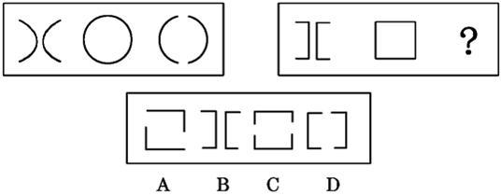

解答：正确答案为D。因为只有D能使两套图形具有相似性，仅仅元素不同，一个是半圆，一个是半个正方形，但两组图形中元素的排列规律完全相同。
请开始答题：
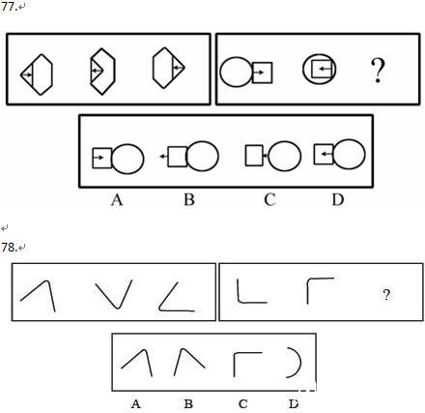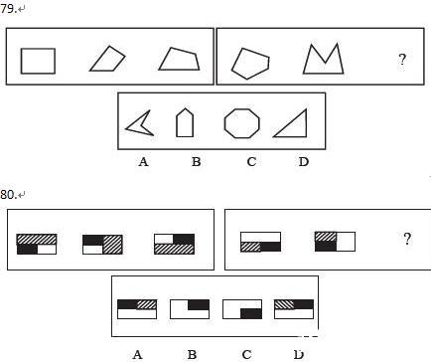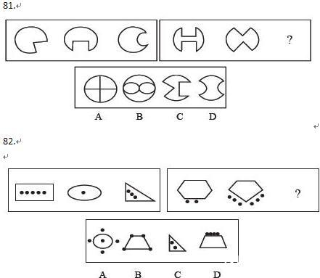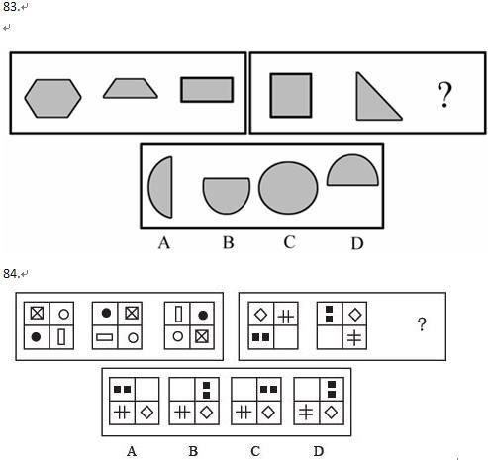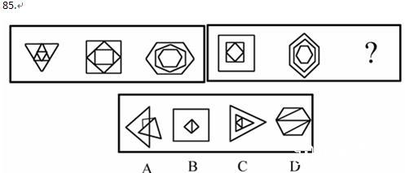
四、演绎推理：共10题。每题给出一段陈述，这段陈述被假设是正确的，不容置疑的。要求你根据这段陈述，选出一个答案。注意，正确的答案应与所给的陈述相符合，不需要任何附加说明即可以从陈述中直接推出。
例题：某厂有五种产品：甲、乙、丙、丁、戊，它们的年销售额之间的关系为：丙没有丁高，甲没有乙高，戊不比丁低，而乙不如丙高。请问，哪种产品的年销售额最高?( )
A.甲 B.乙 C.丁 D.戊
解答：从所给条件可以知道：戊>丁>丙>乙>甲。因此，正确答案为D。
请开始答题：
86.智商很低的人肯定不能成名成家，但智商很高的人不一定能成名成家。在导致人成名成家的其他因素中，部分属于情商。
由此可以推出( )。
A.人只要具备很高的智商与情商，便必定成功
B.情商比智商对成名成家更重要
C.情商很高的人不一定能成名成家
D.智商很高的人情商一定很低
87.一份发行量非常大的报纸居然停刊。原因在于它拥有的读者群是年龄偏大且社会经济地位低下的男性，这部分人群消费行为低下，因而广告效果十分不理想，使广告主对它失去信心。失去了广告主，它再也办不下去。
由此可以推出( )。
A.报纸发行量对广告主没有吸引力
B.女性比男性更喜欢看广告
C.依赖广告收入办报不利于报业发展
D.发行量不是报纸争取广告收入的唯一条件
88.有一种关于月球起源的理论认为，最初地球是一个高速旋转的，外层由熔化的岩石内层由熔化的铁组成的球体;在地球的旋转过程中，它表面的部分飞了出去，并逐渐冷却，最终形成了月球。
这种理论最支持以下哪条结论?( )
A.月球是地球唯一的大型卫星
B.月球表面的温度比地球表面的温度低
C.月球铁的含量要比地球铁的含量低
D.地球还有许多别的卫星
89.桌子上的蛋糕不知被谁吃了，以下是屋内四个人的回答，甲说：“是乙吃的。”乙说：“是丁吃的。”丙说：“我没有吃。”丁说：“乙在撒谎。”这四人中只有一人说了真话，由此可以判断( )。
A.甲说了真话，是乙吃的 B.乙说了真话，是丁吃的
C.丙说了真话，是甲吃的 D.丁说了真话，是丙吃的
90.“如果不愿为人民服务那就不是优秀的干部”，这句话与下面哪句话等值?( )
A.不优秀的干部不愿为人民服务
B.愿为人民服务的干部就是优秀的干部
C.优秀的干部都愿为人民服务
D.只愿为人民服务的干部不是优秀的干部
91.国际社会的多样性有利于国家间的取长补短。无论社会制度是相同还是不同，都可以而且应该相互借鉴。一种文明的优点，不用强迫，别人也会学;反之，再强迫，别人也不愿学。国家之间还应积极寻找利益的汇合点，合作解决人类面临的共同问题。这些合作领域十分广泛，如可持续发展、治理污染、反对毒品和恐怖活动等。
由此可以推出( )。
A.社会制度不同的国家存在不少共同的问题
B.国家之间在社会制度上的差异正日益加大
C.一个国家不可能学到另一个国家的短处
D.国际社会的多样性是恐怖活动猖獗的根本原因
92.狭义的心育指培养良好的性情，广义的心育则指完善人格，包括培养性情，也包括培养高尚的道德情操。我国现行学校教育虽较重视德育，但对学生心理健康缺乏足够的关注。许多孩子尽管道德感很强，心理却很不成熟，常常不能接纳现实的自我。
由此可以推出( )。
A.德育不能代替心育 B.心理越成熟的人道德感越弱
C.我国现行学校教育没有心育的内容 D.德育对完善学生的人格不起作用
93.当前，日本的钢铁企业是美国的4倍，汽车企业是美国的3倍，日本为此投入了大量的有形物质。相反，美国的芯片公司比日本多14倍，计算机和软件公司比日本多4倍，美国投入有形物质要少得多，但国内生产总值和经济增长率却远高于日本。
可见( )。
A.美国的计算机和软件行业在国际上独占鳌头
B.有形物质投入的越多，经济增长率就越低
C.日本的国内生产总值和经济增长率远高于除美国外的世界其他许多国家
D.有形物质的作用相对降低，知识和智力的作用相对提高
94.加拿大麦吉尔大学的霍奇米实验室培养的一种线虫可以存活50天，而这种线虫在自然环境的寿命平均只有9天。如果将实验室的“增寿方法”简单类推人类，则人类的平均寿命可延至420岁。
可见( )。
A.改变生活方式，人类可能活得更长
B.不同的生活条件对微生物和弱小动物的寿命有很大影响
C.在同样的实验条件下，别的动物也可获得相同结果
D.这种实验对人类没有多少实际意义
95.每个人都有自主的时刻，也许转瞬即逝。但是一个成功者能在相当长的时间内继续这种自主性。他偶尔也会让步，甚至失败;但即使往后退却，他仍能坚守着对自己最基本的信念。
由此可以推出( )。
A.失败者从来都不会自主 B.成功者并非从未失败过的人
C.凡真正失败过的人都能获得成功 D.成功者永远都不会失去自主性
五、综合性试题：共20题。
96.下列图形中，(?)处的正确的图形应为( )
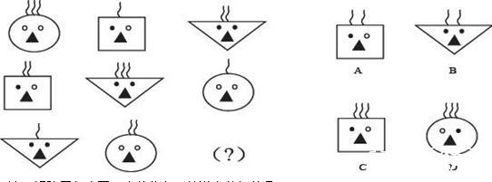

97.这一矩阵里包含了一定的信息，填满它的规律是( )。
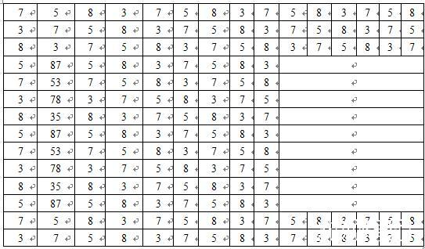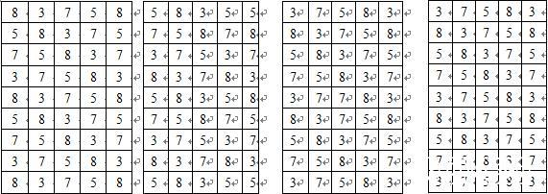
98.找出不同的一个( )。
A.公里 B.英寸 C.亩 D.丈
99.经破译敌人的密码，已经知道了“香蕉苹果大鸭梨”的意思是“星期三秘密进攻”，“苹果甘蔗水蜜桃”的意思是“执行秘密计划”，“广柑香蕉西红柿”的意思是“星期三的胜利属于我们”，那么大鸭梨的意思是( )。
A.秘密 B.星期三 C.进攻 D.执行
100.如果有些甲是乙，所有的丙都是乙，那么，一家有些甲是丙。这句话是( )。
A.对的 B.错的
C.既不对也不错 D.无法判定
101.下边哪个盒子是用左边这张硬纸折成的?( )
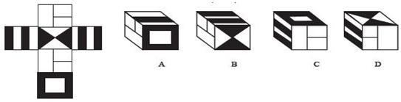

102.水对于龙头相当于电对于( )。
A.电话 B.电线 C.光线 D.开关
103.“求学”对于 就像“耕种”对于 。
A.欣赏、商品 B.学校、农夫
C.议论、蔬菜 D.知识、收成
设下列乘式中的字母为数字，每个空格处都应有这些字母中的一个相对应的字母，问当乘式成立时，各字母应为何数?( )
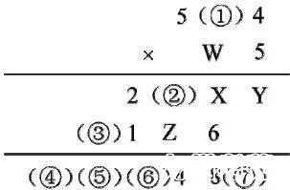

104.W=?
A.2 B.4 C.7 D.0
105.X=?
A.2 B.4 C.7 D.0
106.Y=?
A.2 B.4 C.7 D.0
107.Z=?
A.2 B.4 C.7 D.0
108.①=?
A.2 B.4 C.7 D.0
109.②=?
A.2 B.4 C.7 D.0
110.③=?
A.2 B.4 C.7 D.0
111.④=?
A.2 B.4 C.7 D.0
112.⑤=?
A.2 B.4 C.7 D.0
113.⑥=?
A.2 B.4 C.7 D.0
114.⑦=?
A.2 B.4 C.7 D.0
115.下面一组词中，哪一个不合群?( )
A.显微镜、放大镜、望远镜、受话器
B.显微镜、放大镜、望远镜、电报机
C.显微镜、放大镜、望远镜、收音机
D.显微镜、放大镜、望远镜、眼镜
※※※ 第三部分结束，请继续做第四部分!※※※
第四部分 资料分析
(共15题，参考时限15分钟)
针对下列图、表或文字回答问题。你应根据资料提供的信息进行分析、比较、计算、处理。
一、下面的资料是1949年到1987年年底某城市的工业总产值情况。请根据该统计图回答116～118题：

116.1978年该市的工业总产值是( )。
A.174.2万元 B.174200000元
C.1 742000000元 D.1.742×1010元
117.1987年该市工业总产值比1978年的工业总产值增长了( )。
A.97.5% B.101%
C.115.4% D.201万元
118.1978年该市工业总产值约是1965年的( )。
A.3.6倍 B.4.6倍
C.3.1倍 D.4.9倍
二、根据下面资料回答119～122题：
某市出台了城镇企业退休人员基本养老金正常调整的具体方案，从1998年7月1日起执行。方案如下：
企业退休人员每人增加月基本养老金20元。1993年12月31日前办理退休手续的再增加40元;1994年1月至12月期间办理退休手续的再增加30元;1995年1月至12月期间办理退休手续的再增加20元;1996年1月至12月期间办理退休手续的，调整前月基本养老金低于500元者再增加10元，低于450元者再增加20元;1997年1月至12月期间办理退休手续的，调整前月基本养老金低于550元者再增加10元，低于500元者再增加20元。
119.某退休人员1986年6月办理退休手续，调整前月基本养老金为460元，问调整方案执行后，其月基本养老金是多少?( )
A.480元 B.520元
C.500元 D.530元
120.某退休人员1996年6月办理退休手续，调整前月基本养老金为400元，问调整方案执行后，此人的月基本养老金会增加多少?( )
A.40元 B.60元
C.20元 D.30元
121.有一对老夫妻，丈夫1995年6月办理退休手续，妻子1997年6月办理退休手续。调整前，二人的月基本养老金一样，均为540元。问调整方案执行后，二人的月基本养老金加起来是多少?( )
A.1120元 B.1160元
C.1110元 D.1150元
122.调整前，某企业每月给1994年6月办理退休的10名退休人员每人支付400元基本养老金。问调整方案执行后，该企业每月要给这10人共支付多少基本养老金?( )
A.4200元 B.4300元
C.4500元 D.4700元
三、根据以下资料回答123～127题：
1997年，某工厂用水比1992年下降12.5%，平均每年递减2.5%。而同期总产值则增加45.5%，平均每年递增6.70%，该厂万元产值耗水1992年为450立方米，到1997年五年间降了150立方米。该厂从1992年到1997年五年间共节约用水1.5亿立方米，相当于1997年一年全厂用水量的50%。
123.该厂1997年万元产值耗水为多少立方米?( )
A.450 B.151
C.600 D.300
124.该厂1997年与1992年相比，总产值增长多少?( )
A.6.7% B.12.50%
C.45.5% D.2.5%
125.1997年，该厂用水量为( )。
A.450立方米 B.150万立方米
C.1.5亿立方米 D.3亿立方米
126.该厂1992年至1997年间，平均每年节约用水为多少立方米?( )
A.0.3亿 B.1.5亿
C.3.0亿 D.不能确定
127.该厂1992年用水总量为( )。
A.150亿立方米 B.1.5亿立方米
C.3.375亿立方米 D.不能确定
四、根据下列两表，回答128～130题：
1996年中国计算机信息产业结构

128.1996年，计算机信息产业结构中从事营销和服务工作的企、事业单位数量约为( )。
A.11000家 B.1000家
C.13000家 D.14000家
129.1996年我国计算机信息产业结构合理，制造业与研究开发机构的从业人员分别为( )。
A.5万，5万 B.2万，9.5万
C.12万，0.5万 D.10万，1.5万
130.1990年至1996年，我国计算机信息产业工业总产值增长最快以及国内市场销售额最大的一年分别为( )。
A.1994年 1992年 B.1994年 1996年
C.1996年 1992年 D.1992年 1996年
※※※ 全部测验到此结束 ※※※
2003年云南省考试录用国家公务员(工作人员
行政职业能力倾向测验试题参考答案
第一部分 数量关系
1.C 2.C 3.A 4.C 5.B 6.C 7.C 8.C 9.C 10.D
11.B 12.D 13.B 14.B 15.D 16.A 17.D 18.C 19.C 20.C
21.B 22.C 23.D 24.C 25.B 26.B 27.D 28.C 29.C 30.A
31.A 32.C 33.A 34.D 35.A 36.A 37.C 38.A 39.A 40.A
41.D 42.C 43.C 44.C 45.A 46.A 47.D 48.D 49.C 50.D
51.D 52.C 53.A 54.D 55.C
第三部分 判断推理
56.D 57.C 58.C 59.B 60.D 61.C 62.D 63.C 64.A 65.A
66.D 67.D 68.D 69.C 70.C 71.C 72.B 73.C 74.C 75.A
76.C 77.D 78.C 79.B 80.A 81.D 82.D 83.D 84.C 85.C
86.C 87.D 88.C 89.D 90.C 91.A 92.A 93.D 94.A 95.D
96.C 97.D 98.C 99.C 100.D 101.A 102.D 103.D 104.B 105.A
106.D 107.C 108.B 109.C 110.A 111.D 112.A 113.B 114.D 115.D
第四部分 资料分析
116.D 117.C 118.B 119.B 120.A 121.D 122.C 123.D 124.C 125.D
126.A 127.C 128.C 129.D 130.B

